МИНОБРНАУКИ РОССИИ
ФЕДЕРАЛЬНОЕ ГОСУДАРСТВЕННОЕ БЮДЖЕТНОЕ ОБРАЗОВАТЕЛЬНОЕ УЧРЕЖДЕНИЕ ВЫСШЕГО ОБРАЗОВАНИЯ
«ВОРОНЕЖСКИЙ ГОСУДАРСТВЕННЫЙ УНИВЕРСИТЕТ»
(ФГБОУ ВО «ВГУ»)

Факультет прикладной математики, информатики и механики
Кафедра программного обеспечения и администрирования
информационных систем

Тема выпускной квалификационной работы

Бакалаврская работа
Направление 02.03.03 Математическое обеспечение и администрирование информационных систем
Профиль «Информационные системы и базы данных»

Зав. кафедрой | __________ | д. ф.-м. н., проф. | М. А. Артемов ___.___ 2019 г.
Обучающийся | __________ |  | Д. А. Леденев
Руководитель | __________

Воронеж 2019
Аннотация
Работа посвящена разработке механизма, позволяющего систематизировать работу по доработкам ETL-системы.
Цель работы – создать клиентское приложение, которое будет предоставлять возможности для объединения скриптов Oracle SQL и объектов Informatica PowerCenter в структуру, пригодную для автоматической установки.
Приложение реализуется с использованием языка С#. При разработке были использованы различные возможности, предоставляемые соответствующим языком для работы с базой данных Oracle.
Содержание
Введение 4
1. Постановка задачи 6
2. Анализ задачи 7
2.1. Анализ функциональности приложения 7
2.2. Структуры данных приложения 7
2.3. Предполагаемые структуры программы 7
3. Средства реализации 8
4. Требования к аппаратному и программному обеспечению 9
5. Интерфейс пользователя 10
5.1. Главная форма 10
5.2. Проверка релиза 11
6. Реализация 13
6.1. Структура базы данных 13
6.2. Описание сущностей 13
6.3. Программные модули 16
7. План тестирования 18
Заключение 19
Литература 20
Приложение 1. Класс «CPatch» 21

Введение
В настоящий момент установка всех скриптов Oracle и файлов Informatica PowerCenter осуществляется путем объединения их в структуру, называемую патчем.
Патчем является набор объектов:
- скриптов Oracle;
- объектов Informatica PowerCenter;
- текстового файла-сценария, указывающего, в каком порядке необходимо устанавливать остальные объекты патча.
Далее набор патчей объединяется в поставку. Поставкой является объединение патчей, к которому прилагаются следующие документы:
- Excel-файл, в котором хранится информация о каждом патче, такие как название патча, автор, номер изменения, название затрагиваемой сущности в хранилище данных, название документа, описывающего функциональные требования, описание, список патчей, от которых зависит данный патч и список патчей, на который данный патч влияет.
- Текстовый файл-сценарий.
- Word-файл – заметки о выпуске. В нем хранятся введение, основание для разработки – нормативный документ, описывающий спецификацию реализации хранилища, пререквизиты – список поставок, которые требуется установить до установки данной поставки, объекты, добавленные в поставку в предыдущих версиях, объекты, добавленные в поставки в текущей версии, объекты, исключенные из поставки, описание, инструкция по установке поставки, инструкция по деинсталляции, действия, которые необходимо выполнить после установки патча.
Набор поставок объединяется в релиз. Релизом является совокупность задач, проходящая этапы анализа бизнес-требований и функциональных требований, разработки, тестирования и внедрения в производство.
Данный подход структурирования имеет несколько недостатков:
- Ненадежность. Работник, ответственный за установку релиза на тестовую или производственную среду может ошибиться и забыть установить пререквизиты.
- Низкая скорость сборки и установки релиза. Документы поставки формируются вручную, что уменьшает надежность и замедляет процесс внедрения релиза.
В результате возникла идея написания приложения, позволяющего автоматизировать работу по систематизации доработок ETL-системы, что существенно повысит скорость и сократит количество ошибок во время работы с данными.

1. Постановка задачи
Необходимо реализовать механизм, позволяющий систематизировать работу по доработкам ETL-системы.
Для этого необходимо решить следующие задачи:
- Для каждого релиза необходимо экспортировать из системы Atlassian Jira название патча, затрагиваемую сущность, автора патча, статус готовности и зависимость от других патчей.
- Реализовать возможность объединить патчи в поставку – набор последовательно идущих патчей, который может быть установлен на тестовые и продуктивные среды.
- Реализовать автоматическое определение зависимостей между поставками по зависимостям патчей.
- Реализовать возможность автоматической установки поставки на выбранную среду установки. Необходима проверка, что данная поставка была установлена на предыдущую среду тестирования.
- Определение времени установки поставки на выбранную среду тестирования.
- Определение объектов, затрагиваемых в патче.

2. Анализ задачи

2.1. Анализ функциональности приложения
На текущий момент работа по организации релиза производится следующим образом:
Разработчик выкладывает в систему контроля версий Microsoft Visual SourceSafe скрипты базы данных Oracle, организуя их соответственно по типу объектов, над которыми производится операции DML или DDL.
Приоритет по установке объектов БД следующий:
- последовательности;
- таблицы;
- индексы;
- представления;
- функции;
- процедуры;
- пакеты.
Также разработчик может выкладывать объекты Informatica PowerCenter – общие для всех папок или объекты, доступные только для конкретной папки. В первую очередь устанавливаются общие объекты.
Приоритет по установке объектов Informatica PowerCenter следующий:
- источники;
- приемники;
- определенные пользователем функции;
- выражения;
- последовательности;
- трансформации «Справочная таблица»;
- карты-шаблоны;
- карты;
- задачи;
- потоки-шаблоны;
- потоки.
Такое упорядочение обеспечивает разрешение конфликтов при установке для большинства типичных доработок и является приемлемым в рамках одного патча. Ввиду того, что между патчами также существуют зависимости, возникает ряд проблем, которые необходимо решить:
- Найти способ организации, при котором все доработки могли бы устанавливаться за приемлемое время.
- Порядок установки на всех средах должен быть схожим, в противном случае неучтенные зависимости могут привести к ошибкам, обнаруженным на поздних стадиях релиза, в худшем случае – на промышленной среде.
- Разработать способ предварительного анализа поставки на неучтенные зависимости.

2.2. Структуры данных приложения
Для того, чтобы к данным приложения был предоставлен удобный для пользователей доступ, информация должна храниться в базе данных. Так как проект, для которого реализуется приложение, использует базу данных Oracle, приложение также будет хранить свои данные на одной из сред.
Структура данных должна поддерживать версионность, то есть в таблицах должна быть занесена информация о том, какие изменения производились над записью: добавление, изменение или удаление, и интервал времени, в который запись была актуальна. Данный подход предоставить возможность в случае появления некорректных данных определить, в какой момент они появились.
Данные будут организованы в следующие таблицы:
Таблица «Патч».
Данная таблица хранит все метаданные патча и содержит следующие поля:
- Идентификатор патча – суррогатный ключ.
- Название_патча – название, экспортируемое из системы Atlassian Jira.
- Дата начала действия записи – нижняя граница актуальности записи, техническая дата.
- Дата_окончания_действия_записи – верхняя граница актуальности записи, техническая дата.
- Статус_патча – статус, выгружаемый из системы Atlassian Jira. Хранит информацию о готовности патча. Принимает значения «Открыт» – патч не готов, «Ожидает подтверждения» – патч готов, протестирован, ожидает подтверждения на другой среде тестирования, а также запуска автоматических тестов.
- Флаг_действия – техническая информация о записи. Принимает значения «У» – удалена, «Д» – добавлена или «И» – изменена.
- CR – номер задачи в системе Application Lifecycle Management.
- DF – номер дефекта в системе Application Lifecycle Management.
- Сущность – затрагиваемая сущность в хранилище данных.
- FSD – функциональные требования для задачи или дефекта.
- Описание – текстовое описание доработок.
- Идентификатор поставки – внешний ключ, связывает с таблицей «Поставка».
Таблица «Поставка».
Данная таблица хранит все метаданные поставки и содержит следующие поля:
- Идентификатор поставки – суррогатный ключ.
- Название поставки – название, экспортируемое из системы Atlassian Jira.
- Дата начала действия записи – нижняя граница актуальности записи, техническая дата.
- Дата_окончания_действия_записи – верхняя граница актуальности записи, техническая дата.
- Статус_поставки – статус, определяемый администратором тестовой среды.
- Флаг действия – техническая информация о записи. Принимает значения «У» – удалена, «Д» – добавлена или «И» – изменена.
- Идентификатор релиза – внешний ключ, связывает с таблицей «Релиз».
Таблица «Релиз».
Данная таблица хранит все метаданные релиза и содержит следующие поля:
- Идентификатор релиза – суррогатный ключ.
- Название релиза – название, экспортируемое из системы Atlassian Jira.
- Дата начала действия записи – нижняя граница актуальности записи, техническая дата.
- Дата_окончания_действия_записи – верхняя граница актуальности записи, техническая дата.
- Флаг действия – техническая информация о записи. Принимает значения «У» – удалена, «Д» – добавлена или «И» – изменена.

2.3. Предполагаемые структуры программы
Предполагается, что приложение будет поделено на следующие логические элементы:
- Oracle Database – база данных, в которой хранится информация об объектах релиза.
- Модель данных – отвечает за связь с базой данных и предоставляет методы объектов, соответствующих записям в базе данных.
- Отображение – набор форм, предоставляющих взаимодействие приложения с пользователем.
- Набор утилит, обеспечивающих взаимодействие с системой контроля версий Microsoft Visual SourceSafe.
- Простой анализатор SQL-кода, позволяющий определить тип объекта БД и его идентификатор.

3. Средства реализации
В качестве языка программирования использовался C#, для хранения метаданных релиза использовалась СУБД Oracle. Доступ к записям базы данных Oracle осуществлялся с помощью Oracle Data Provider for .NET и хранимых процедур на PL/SQL.
Возможности языка предоставляют все необходимые инструменты для реализации поставленных в работе целей и задач. При написании программы использовалась среда разработки Microsoft Visual Studio 2017.

4. Требования к аппаратному и программному обеспечению
Основное приложение предназначено для использования на IBM PC-совместимых компьютерах с операционной системой Windows 7, Windows 8, Windows 10.
Для работы программного комплекса необходим сервер баз данных Oracle для хранения метаданных релиза, проект в системе Atlassian Jira, программные продукты Microsoft Excel и Informatica PowerCenter Client. Физически СУБД может находиться на том же компьютере, что и сервер программного комплекса. Размер необходимого дискового пространства зависит от количества хранимых данных.
Минимальные системные требования приложения:
- процессор с частотой 1,6 ГГц или выше;
- 1024 МБ ОЗУ.
Других особых требований к аппаратному и программному обеспечению клиента не предъявляется.

5. Интерфейс пользователя

5.1. Управление релизом
При запуске приложения открывается форма «Управление релизом», в которой содержится структура релизов. На этой форме можно просмотреть, добавить и удалить зависимости для патчей и поставок.
Образец внешнего вида просмотра поставок представлен на рис. 5.1.
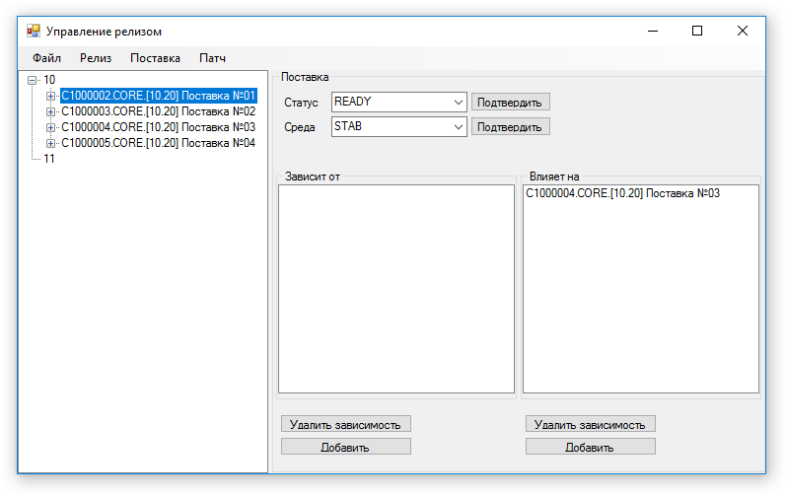
Рис. 5.1. Форма «Управление релизом» для поставок
Образец внешнего вида просмотра патчей представлен на рис. 5.2.
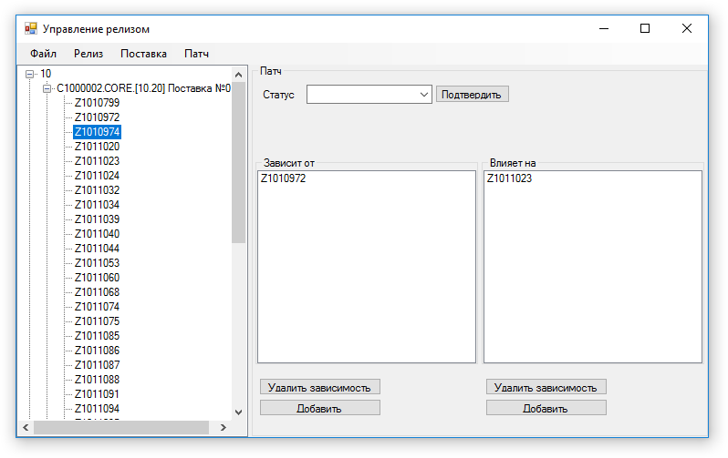
Рис. 5.2. Форма «Управление релизом» для патчей
При этом существуют ограничения. Например, нельзя удалить зависимость по поставкам, если существует зависимость по содержащимся в этих поставках патчам. При попытке удалить такую зависимость пользователю будет выведено сообщение об ошибке, представленное на рис. 5.3.
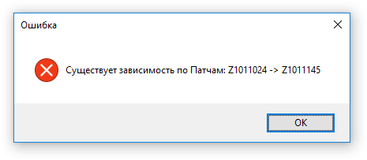
Рис. 5.3. Ошибка при удалении зависимости между поставками
Во избежание циклических зависимостей существует проверка, определяющая, образует ли цепочка зависимостей цикл. При попытке добавить такую зависимость пользователь получает ошибку, представленную на рис. 5.4.
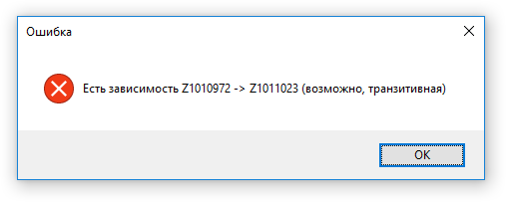
Рис. 5.4. Ошибка при добавлении циклической зависимости между патчами
Такие зависимости учитываются также, если попытаться поменять порядок установки патчей в поставке.
Изменение порядка патчей осуществляется на форме, представленной на рис. 5.5.
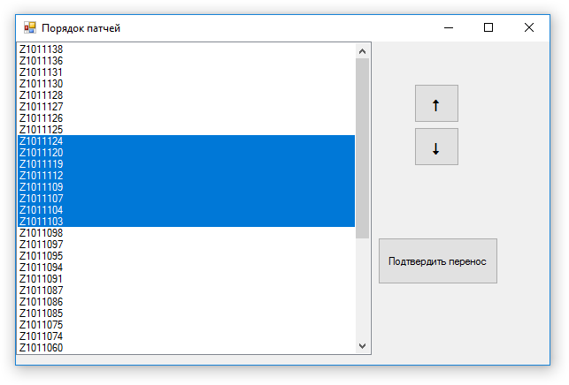
Рис. 5.5. Форма «Порядок патчей»
В случае, если изменение порядка патчей противоречит зависимостям между ними, пользователь получает ошибку, представленную на рис. 5.6.
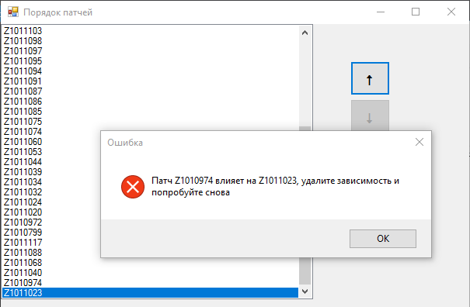
Рис. 5.6. Ошибка при попытке изменения порядка, если полученный порядок противоречит зависимостям
Для того, чтобы наглядно продемонстрировать зависимости между поставками или патчами, существует форма «Граф зависимостей».
Образец внешнего вида просмотра графа зависимостей для патчей представлен на рис. 5.7.
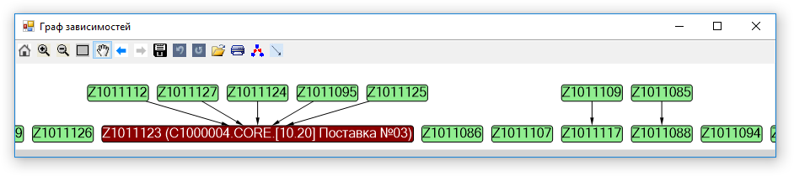
Рис. 5.7. Форма «Граф зависимостей» для патчей
Образец внешнего вида просмотра графа зависимостей для поставок представлен на рис. 5.8.
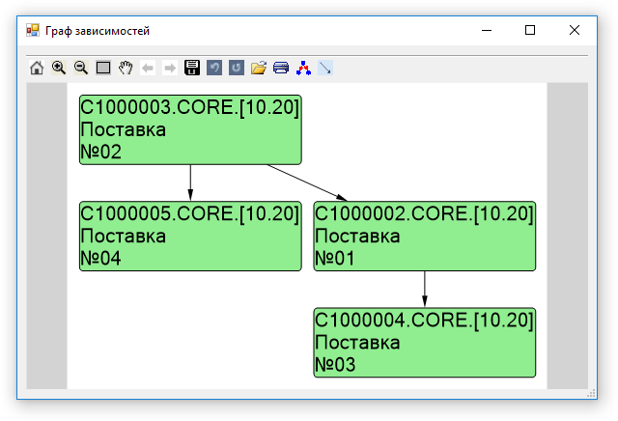
Рис. 5.8. Форма «Граф зависимостей» для поставок

5.2. Проверка релиза
Пользователь может проверить, какие объекты релиза использовались несколько раз или найти зависимые объекты релиза.
Образец внешнего вида проверки релиза представлен на рис. 5.9.
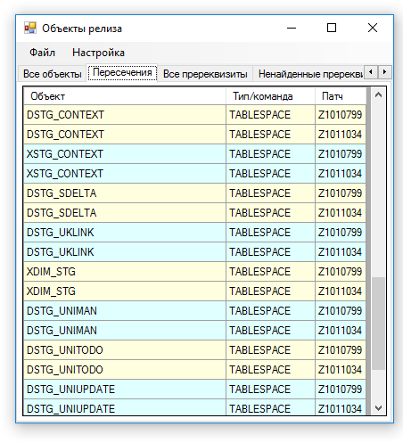
Рис. 5.9. Форма «Объекты релиза»

5.3. Редактирование сценария
Пользователю может потребоваться изменить порядок строк в общем сценарии для поставки. Редактирование осуществляется на форме «Сценарий».
Образец внешнего вида формы «Сценарий» представлен на рис. 5.10.
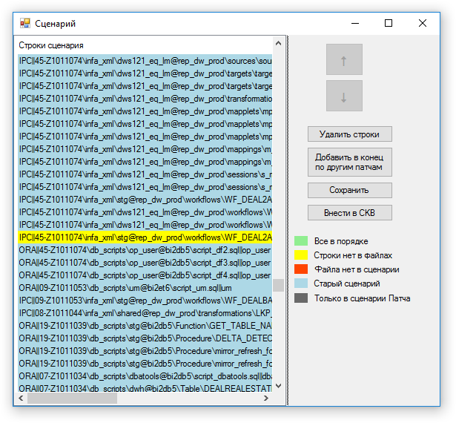
Рис. 5.10. Форма «Сценарий»

6. Реализация

6.1. Структура базы данных
На рис. 6.1 представлена логическая модель организации базы данных.
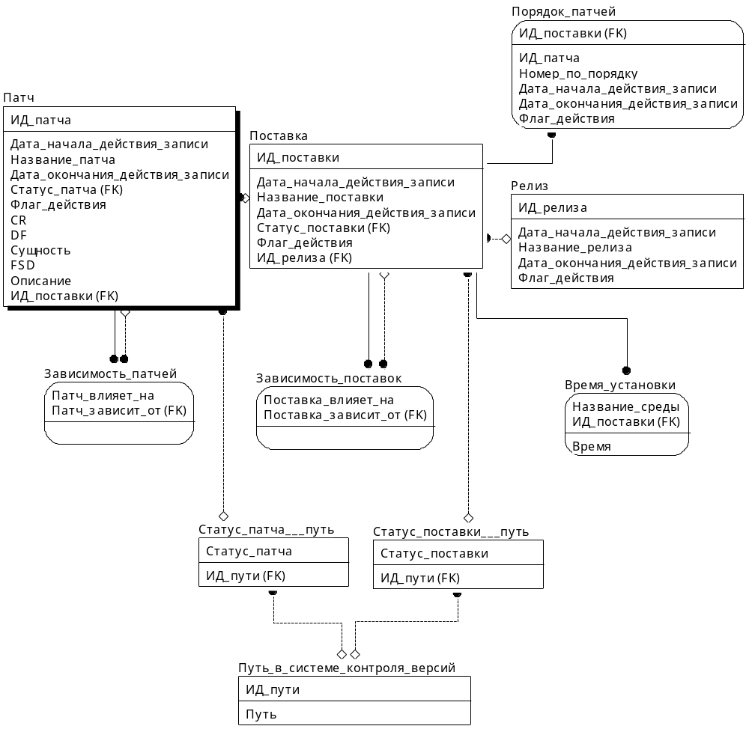
Рис. 6.1. Логическая модель организации БД

6.2. Описание сущностей
Для всех сущностей используются технические атрибуты:
- Дата начала действия записи.
- Дата окончания действия записи.
Так, например, при изменении записи, в БД фактически вставляется новая запись, и для старой дата окончания действия записи определяется как дата логического изменения старой. Таким образом обеспечивается версионность данных.
Также для всех сущностей используется флаг действия над записью, который определяет, какое действие произведено над записью: добавление, удаление или изменение.
- Патч
Описание: содержит основную информацию о патче (идентификатор, идентификатор родительского патча, идентификатор поставки, название, дата начала действия записи, дата окончания действия записи, флаг действия).
Имя | Домен | PK | FK | Описание
Идентификатор патча | Number | + | -
Идентификатор поставки | Number | - | +
Название патча | String | - | -
CR | Number |  |  | Номер изменения (для новых сущностей)
DF | Number |  |  | Номер изменения (для исправления дефектов)
FSD | String |  |  | Ссылка на функциональные требования
Сущность
Дата начала действия записи | Date | + | -
Дата окончания действия записи | Date | - | -
Флаг действия | String | - | -

- Поставка
Описание: содержит основную информацию о поставке (идентификатор, идентификатор родительской поставки, идентификатор релиза, название поставки, идентификатор, идентификатор родительского патча, идентификатор поставки, название, дата начала действия записи, дата окончания действия записи, флаг действия).
Имя | Домен | PK | FK | Описание
Идентификатор поставки | Number | + | -
Идентификатор релиза | Number | - | +
Статус | String | - | -
Название поставки | String | - | -
Дата начала действия записи | Date | + | -
Дата окончания действия записи | Date | - | -
Флаг действия | String | - | -

- Релиз
Описание: содержит основную информацию о релизе (идентификатор, название релиза, дата начала действия записи, дата окончания действия записи, флаг действия).
Имя | Домен | PK | FK | Описание
Идентификатор релиза | Number | + | -
Название релиза | String | - | -
Дата начала действия записи | Date | + | -
Дата окончания действия записи | Date | - | -
Флаг действия | String | - | -

6.3. Программные модули
Программа состоит из классов, обеспечивающих доступ к базе данных, классов – моделей объектов патча, классов, определяющих зависимости патчей, классов, структурирующих зависимости патчей и форм, предоставляющих взаимодействие пользователя.
Классы для доступа к БД:
- DBManager включает в себя методы для создания строки подключения, открытия и закрытия подключения, выполнения DML операций;
- CPatchDAL, ReleaseDAL, ZPatchDAL включает в себя методы для получения списка записей из базы данных, вставки, добавления, изменения, удаления, поиска записей о поставках, релизах и патчах из базы данных.
- Классы моделей CPatch, Release, ZPatch. Их соответствуют полям таблиц в базе данных.
Классы, определяющие зависимости:
- SqlParser – класс находит названия и тип объектов СУБД Oracle в скриптах релиза.
- InfaParser – класс определяет зависимости между объектами Informatica PowerCenter.
Классы, организующие зависимости:
- ObjectDict – базовый класс, формирующий список зависимостей, конфликтующие и потерянные зависимости, а также ненайденные влияющие на поставку файлы.
- OraObjectDict – класс-наследник, работающий с зависимостями скриптов Oracle.
- InfaObjectDict – класс-наследник, работающий с зависимостями объектов Informatica PowerCenter.
Формы:
- ReleaseManagerForm – управление релизом;
- CheckReleaseForm – проверка зависимостей релиза;
- ZPatchOrderForm – управление последовательностью патчей в поставке.
7. План тестирования

Заключение
Реализована система автоматической работы с патчами.
Патчем является набор объектов:
- скриптов Oracle;
- объектов Informatica PowerCenter;
- текстового файла-сценария, указывающего, в каком порядке необходимо устанавливать остальные объекты патча.
Для этого были решены следующие задачи:
- Для каждого релиза экспортированы из системы Atlassian Jira название патча, затрагиваемую сущность, автора патча, статус готовности и зависимость от других патчей.
- Реализована возможность объединить патчи в поставку – набор последовательно идущих патчей, который может быть установлен на тестовые и продуктивные среды.
- Реализовано автоматическое определение зависимостей между поставками по зависимостям патчей.
- Реализована возможность автоматической установки поставки на выбранную среду установки. Осуществлена проверка, что данная поставка была установлена на предыдущую среду тестирования.
- Реализовано определение времени установки.
В дальнейшем планируется работа по усовершенствованию данного проекта и внедрению информационных средств.

Литература
- Язык программирования C# / А. Хейлсберг [и др.]. – 4-е изд. – СПб. : Питер, 2012. – 784 с.
- Ликнесс Д. Приложения для Windows 8 на C# и XAML / Д. Ликнесс – СПб. : Питер, 2013. – 368 с.
- Стиллмен Э. Head First. Изучаем C# / Э. Стиллмен, Д. Грин. – СПб. : Питер, 2017. – 816 с.
- Албахари Д. C# 6.0. Справочник. Полное описание языка / Д. Албахари, Б. Албахари. – М. : Издательский дом «Вильямс», 2016. – 1040 с.
- Шилдт Г. C# 4.0: полное руководство / Г. Шилдт. – М. : Издательский дом «Вильямс», 2011. – 1056 с.
- Культин Н. Б. Microsoft Visual C# в задачах и примерах / Н. Б. Культин. – СПб. : Питер, 2009. – 322 с.
- Гринвальд Р. Oracle 11g. Основы / Р. Гринвальд, Р. Стаковьяк, Д. Стерн. – СПб. : Символ-Плюс, 2009. – 464 с.

Приложение 1. Класс «CPatch»
public class CPatch
{
public string C { get; private set; }
public string FullName { get; private set; }
public string CPatchName { get; private set; }
public string CPatchStatus { get; private set; }
public DirectoryInfo Dir { get; private set; }
public string cvsPath;
public static CVS.CVS cvs;

public List<ZPatch> ZPatches { get; protected set; }
public Dictionary<int, ZPatch> ZPatchesDict { get; protected set; }
public HashSet<CPatch> DependenciesFrom { get; protected set; }
public HashSet<CPatch> DependenciesTo { get; protected set; }
public Release release;
public string KodSredy { get; set; }
public SortedList<int, ZPatch> ZPatchOrder { get; private set; }

public int CPatchId { get; private set; }

public static IEnumerable<string> cpatchStatuses;
public static IEnumerable<string> cpatchEnvCodes;

static CPatch()
{
cpatchStatuses = CPatchStateDAL.GetStatuses();
cpatchEnvCodes = CPatchStateDAL.GetEnvCodes();
}

public override int GetHashCode()
{
return CPatchId.GetHashCode();
}

public override bool Equals(object obj)
{
if (obj == null) return false;
if (obj.GetType() != typeof(CPatch)) return false;
return ((CPatch)obj).CPatchId == CPatchId;
}

public ZPatch GetZPatchById(int id)
{
foreach(CPatch cpatch in release.CPatches)
{
if (cpatch.ZPatchesDict.ContainsKey(id))
{
return cpatch.ZPatchesDict[id];
}
}
return null;
}

public override string ToString()
{
return CPatchName;
}

private void InitFromDB(int CPatchId, string CPatchName, string CPatchStatus, string KodSredy)
{
this.CPatchId = CPatchId;
this.CPatchName = CPatchName;
this.CPatchStatus = CPatchStatus;
this.KodSredy = KodSredy;
}

public void Delete()
{
foreach(CPatch cpatchFrom in DependenciesFrom)
{
cpatchFrom.DependenciesTo.Remove(this);
CPatchDAL.DeleteDependency(cpatchFrom.CPatchId, CPatchId);
}

foreach(CPatch cpatchTo in DependenciesTo)
{
cpatchTo.DependenciesFrom.Remove(this);
CPatchDAL.DeleteDependency(CPatchId, cpatchTo.CPatchId);
}

CPatchDAL.DeleteCPatch(CPatchId);
release.CPatches.Remove(this);
release.CPatchesDict.Remove(CPatchId);
}

public static bool CanDeleteCPatchDependency(CPatch cpatchFrom, CPatch cpatchTo, out ZPatch zpatchFromDependency, out ZPatch zpatchToDependency)
{
foreach (var zpatchFrom in cpatchFrom.ZPatches)
{
foreach (var zpatchTo in cpatchTo.ZPatches)
{
if (zpatchFrom.DependenciesTo.Contains(zpatchTo))
{
zpatchFromDependency = zpatchFrom;
zpatchToDependency = zpatchTo;

return false;
}
}
}

zpatchFromDependency = zpatchToDependency = null;
return true;
}

public void DeleteDependencyFrom(CPatch cpatchFrom)
{
DependenciesFrom.Remove(cpatchFrom);
cpatchFrom.DependenciesTo.Remove(this);
CPatchDAL.DeleteDependency(cpatchFrom.CPatchId, CPatchId);
}

public void DeleteDependencyTo(CPatch cpatchTo)
{
DependenciesTo.Remove(cpatchTo);
cpatchTo.DependenciesFrom.Remove(this);
CPatchDAL.DeleteDependency(CPatchId, cpatchTo.CPatchId);
}

public void AddDependencyFrom(CPatch cpatchFrom)
{
DependenciesFrom.Add(cpatchFrom);
cpatchFrom.DependenciesTo.Add(this);
CPatchDAL.AddDependency(cpatchFrom.CPatchId, CPatchId);
}

public void AddDependencyTo(CPatch cpatchTo)
{
DependenciesTo.Add(cpatchTo);
cpatchTo.DependenciesFrom.Add(this);
CPatchDAL.AddDependency(CPatchId, cpatchTo.CPatchId);
}

public static bool HaveTransitiveDependency(CPatch cpatchFrom, CPatch cpatchTo)
{
foreach(CPatch subPatch in cpatchFrom.DependenciesTo)
{
if (subPatch.Equals(cpatchTo))
return true;
else
return HaveTransitiveDependency(subPatch, cpatchTo);
}

return false;
}

public void Move(Release newRelease)
{
if (release != newRelease)
{
release.CPatches.Remove(this);
release.CPatchesDict.Remove(CPatchId);

newRelease.CPatches.Add(this);
newRelease.CPatchesDict.Add(CPatchId, this);

CPatchDAL.UpdateRelease(CPatchId, newRelease.ReleaseId);
}
}

public void InitZPatches()
{
ZPatches = new List<ZPatch>();
ZPatchesDict = new Dictionary<int, ZPatch>();
var oraZPatchesRecords = ZPatchDAL.GetZPatchesByCPatch(CPatchId);

foreach (var oraZPatchRecord in oraZPatchesRecords)
{
ZPatch zpatch = new ZPatch(
this,
oraZPatchRecord.ZPatchName,
oraZPatchRecord.ZPatchId,
oraZPatchRecord.ZPatchStatus);

ZPatches.Add(zpatch);
ZPatchesDict.Add(zpatch.ZPatchId, zpatch);

zpatch.cpatch = this;
}
}

public void ResetStatusesByLog()
{
foreach(ZPatch zpatch in ZPatches)
{
if (ZPatchDAL.IsZPatchInstalled(zpatch.ZPatchName, KodSredy))
{
zpatch.ZPatchStatus = "INSTALLED";
ZPatchDAL.UpdateStatus(zpatch.ZPatchId, zpatch.ZPatchStatus);
}
}
}

public void SetDependencies()
{
DependenciesFrom = new HashSet<CPatch>();

var oraCPatchesDependenciesFrom = CPatchDAL.GetDependenciesFrom(CPatchId);

foreach (var oraCPatchRecord in oraCPatchesDependenciesFrom)
{
DependenciesFrom.Add(release.GetCPatchById(oraCPatchRecord.CPatchId));
}

DependenciesTo = new HashSet<CPatch>();

var oraCPatchesDependenciesTo = CPatchDAL.GetDependenciesTo(CPatchId);

foreach (var oraCPatchRecord in oraCPatchesDependenciesTo)
{
DependenciesTo.Add(release.GetCPatchById(oraCPatchRecord.CPatchId));
}
}

private string GetCVSPath()
{
string cvsRoot = CPatchStateDAL.GetCVSPath(CPatchStatus, KodSredy);
string shortName = Regex.Match(CPatchName, @"C\d+").Value;

try
{

string cvsForder = cvs.FirstInEntireBase(cvsRoot, out string cpatchmatch, new Regex(shortName), 2);

foreach (ZPatch zpatch in ZPatches)
{
if (zpatch.ZPatchStatus != "OPEN")
{
string patchRoot = $"{cvsRoot}/{cpatchmatch}";
try
{
cvs.FirstInEntireBase(patchRoot, out string zpatchmatch, new Regex(zpatch.ZPatchName), 1);
zpatch.Dir = new DirectoryInfo(Path.Combine(Dir.FullName, zpatchmatch));
}
catch
{
throw new DirectoryNotFoundException($"Патч {zpatch.ZPatchName} не найден. "Добавьте его в папку C-патча или переведите статус в OPEN");
}
}
}

return cvsForder;
}
catch (ArgumentException e)
{
throw new DirectoryNotFoundException("Папка с C-патчем не найдена. Возможно, назначен неправильный статус или среда");
}

}

public string Download()
{
cvsPath = GetCVSPath();
SetAttributesNormal(Dir);
cvs.Pull(cvsPath, Dir);
return cvsPath;
}

private void DeleteLocal()
{
if (Dir.Exists)
{
SetAttributesNormal(Dir);
Dir.Delete(true);
}
}

private void SetAttributesNormal(DirectoryInfo dir)
{
if (dir.Exists)
{
foreach (var subDir in dir.GetDirectories())
SetAttributesNormal(subDir);
foreach (var file in dir.GetFiles())
{
file.Attributes = FileAttributes.Normal;
}
}
}

public CPatch(int CPatchId, string CPatchName, string CPatchStatus, string KodSredy, Release release)
{
this.release = release;
InitFromDB(CPatchId, CPatchName, CPatchStatus, KodSredy);

Dir = new DirectoryInfo(Path.Combine(release.rm.homeDir.FullName, CPatchName));

InitZPatches();
InitZPatchOrder();
}

private void InitZPatchOrder()
{
ZPatchOrder = new SortedList<int, ZPatch>();
var zpatchOrderRecords = ZPatchOrderDAL.GetZPatchOrdersByCPatch(CPatchId);
foreach(ZPatchOrderRecord patchOrderRecord in zpatchOrderRecords)
{
ZPatchOrder.Add(patchOrderRecord.zpatchOrder, ZPatchesDict[patchOrderRecord.zpatchId]);
}
}

private void AddNewDependenciesToList(List<ZPatch> addedPatches)
{
var fullList = AllDependenciesToList();
int i = fullList.Count - addedPatches.Count;

foreach(var patch in fullList.Values)
{
if(addedPatches.Contains(patch))
{
ZPatchOrder.Add(i, patch);
ZPatchOrderDAL.Insert(patch.ZPatchId, i);

i++;
}
}
}

private void ResetAllDependenciesToList()
{
var sourceList = AllDependenciesToList();

SortedList<int, ZPatch> list = new SortedList<int, ZPatch>();

int i = 0;
foreach (var item in sourceList)
{
list.Add(i++, item.Value);
}

foreach (var item in list)
{
ZPatchOrderDAL.Insert(item.Value.ZPatchId, item.Key);
}
}

public void UpdateZPatchOrder(ZPatch zpatch, int order)
{
if(ZPatchOrder[order] != zpatch)
{
ZPatchOrder[order] = zpatch;
ZPatchOrderDAL.Update(zpatch.ZPatchId, order);
}
}

private SortedList<int, ZPatch> AllDependenciesToList()
{
List<ZPatch> roots = new List<ZPatch>();
foreach (ZPatch patch in ZPatches)
{
if (patch.DependenciesFrom.Count == 0)
{
roots.Add(patch);
}
}

foreach (ZPatch root in roots)
{
root.rank = 0;
SetChildrenRanks(root);
}

SortedList<int, ZPatch> sourceList = new SortedList<int, ZPatch>(Comparer<int>.Create((x, y) => x < y ? -1 : 1));

foreach (ZPatch zpatch in ZPatches)
{
sourceList.Add(zpatch.rank, zpatch);
}

return sourceList;
}

public void Rename(string newName)
{
if(newName != null && newName != CPatchName)
{
CPatchName = newName;
CPatchDAL.UpdateName(CPatchId, CPatchName);
}
}

public void ChangeRelease(Release newRelease)
{
if(release.ReleaseId != newRelease.ReleaseId)
{
release.CPatches.Remove(this);
release.CPatchesDict.Remove(CPatchId);

newRelease.CPatches.Add(this);
newRelease.CPatchesDict.Add(CPatchId, this);

CPatchDAL.UpdateRelease(CPatchId, newRelease.ReleaseId);
}
}

private void SetChildrenRanks(ZPatch currPatch)
{
foreach (ZPatch subpatch in currPatch.DependenciesTo)
{
subpatch.rank = Math.Max(subpatch.rank, currPatch.rank + 1);
SetChildrenRanks(subpatch);
}
}

public void ReopenExcelColumns(FileInfo excelFile)
{
Workbook wb = ReleaseManager.excelApp.Workbooks.Open(excelFile.FullName);
Worksheet ws = wb.Sheets[1];
Range res = ws.UsedRange;

CreateCPatchDelta(res, out List<ZPatch> addedPatches);
CreateCPatchDependenciesDelta(
res,
out List<Tuple<ZPatch, ZPatch>> deletedDependenciesFrom,
out List<Tuple<ZPatch, ZPatch>> addedDependenciesFrom,
out List<Tuple<ZPatch, ZPatch>> deletedDependenciesTo,
out List<Tuple<ZPatch, ZPatch>> addedDependenciesTo);

InsertCPatchDelta(
deletedDependenciesFrom,
addedDependenciesFrom,
deletedDependenciesTo,
addedDependenciesTo,
addedPatches);

ExcelCleanup(wb, ws);
}

private void InsertCPatchDelta(
List<Tuple<ZPatch, ZPatch>> deletedDependenciesFrom,
List<Tuple<ZPatch, ZPatch>> addedDependenciesFrom,
List<Tuple<ZPatch, ZPatch>> deletedDependenciesTo,
List<Tuple<ZPatch, ZPatch>> addedDependenciesTo,
List<ZPatch> addedPatches)
{

foreach (var deletedDependency in deletedDependenciesFrom)
{
ZPatchDAL.DeleteDependency(deletedDependency.Item2.ZPatchId, deletedDependency.Item1.ZPatchId);

if (deletedDependency.Item2.cpatch.CPatchId != CPatchId)
{
bool canDeleteCDependency = true;
foreach (ZPatch zPatch in ZPatches)
{
foreach (ZPatch dependency in zPatch.DependenciesFrom)
{
if (dependency.cpatch.CPatchId == deletedDependency.Item2.cpatch.CPatchId)
{
canDeleteCDependency = false;
break;
}
}
if (!canDeleteCDependency) break;
}

if (canDeleteCDependency)
{
DependenciesFrom.Remove(deletedDependency.Item2.cpatch);
deletedDependency.Item2.cpatch.DependenciesTo.Remove(this);

CPatchDAL.DeleteDependency(CPatchId, deletedDependency.Item2.cpatch.CPatchId);
}
}

}

foreach (var addedDependency in addedDependenciesFrom)
{
ZPatchDAL.AddDependency(addedDependency.Item2.ZPatchId, addedDependency.Item1.ZPatchId);
if (addedDependency.Item2.cpatch.CPatchId != CPatchId)
{
if (!DependenciesFrom.Contains(addedDependency.Item2.cpatch))
{
DependenciesFrom.Add(addedDependency.Item2.cpatch);
addedDependency.Item2.cpatch.DependenciesTo.Add(this);

CPatchDAL.AddDependency(addedDependency.Item2.cpatch.CPatchId, CPatchId);
}
}
}

foreach (var deletedDependency in deletedDependenciesTo)
{
ZPatchDAL.DeleteDependency(deletedDependency.Item1.ZPatchId, deletedDependency.Item2.ZPatchId);

if (deletedDependency.Item2.cpatch.CPatchId != CPatchId)
{
bool canDeleteCDependency = true;
foreach (ZPatch zPatch in ZPatches)
{
foreach (ZPatch dependency in zPatch.DependenciesTo)
{
if (dependency.cpatch.CPatchId == deletedDependency.Item2.cpatch.CPatchId)
{
canDeleteCDependency = false;
break;
}
}
if (!canDeleteCDependency) break;
}

if (canDeleteCDependency)
{
DependenciesTo.Remove(deletedDependency.Item2.cpatch);
deletedDependency.Item2.cpatch.DependenciesFrom.Remove(this);

CPatchDAL.DeleteDependency(deletedDependency.Item2.cpatch.CPatchId, CPatchId);
}
}

}

foreach (var addedDependency in addedDependenciesTo)
{
ZPatchDAL.AddDependency(addedDependency.Item1.ZPatchId, addedDependency.Item2.ZPatchId);
if (addedDependency.Item2.cpatch.CPatchId != CPatchId)
{
if (!DependenciesFrom.Contains(addedDependency.Item2.cpatch))
{
DependenciesTo.Add(addedDependency.Item2.cpatch);
addedDependency.Item2.cpatch.DependenciesFrom.Add(this);

CPatchDAL.AddDependency(CPatchId, addedDependency.Item2.cpatch.CPatchId);
}
}
}

foreach(ZPatch z1 in ZPatches)
{
foreach(ZPatch z2 in ZPatches)
{
if(ZPatch.HaveTransitiveDependency(z1, z2) &&
ZPatch.HaveTransitiveDependency(z2, z1))
{
throw new Exception($"Одновременные зависимости {z1} -> {z2} и {z2} -> {z1}");
}
}
}

bool oldDependenciesAreCorrect = true;

foreach (var newDependency in addedDependenciesFrom)
{

if (addedPatches.Contains(newDependency.Item1) && !addedPatches.Contains(newDependency.Item2))
{
oldDependenciesAreCorrect = false;
break;
}

if (ZPatchOrder.IndexOfValue(newDependency.Item1) > ZPatchOrder.IndexOfValue(newDependency.Item2))
{
oldDependenciesAreCorrect = false;
break;
}
}

if (oldDependenciesAreCorrect)
foreach (var newDependency in addedDependenciesTo)
{
if (!addedPatches.Contains(newDependency.Item1) && addedPatches.Contains(newDependency.Item2))
{
oldDependenciesAreCorrect = false;
break;
}

if (ZPatchOrder.IndexOfValue(newDependency.Item1) < ZPatchOrder.IndexOfValue(newDependency.Item2))
{
oldDependenciesAreCorrect = false;
break;
}
}

if (oldDependenciesAreCorrect)
{
AddNewDependenciesToList(addedPatches);
}
else
{
ResetAllDependenciesToList();
}

}

private void ExcelCleanup(Workbook wb, Worksheet ws)
{
GC.Collect();
GC.WaitForPendingFinalizers();

Marshal.FinalReleaseComObject(ws);

wb.Close(Type.Missing, Type.Missing, Type.Missing);
Marshal.FinalReleaseComObject(wb);
}

private CPatch()
{ }

public static CPatch CreateNewFromExcel(Release release, FileInfo excelFile)
{
CPatch empty = new CPatch
{
ZPatches = new List<ZPatch>(),
ZPatchesDict = new Dictionary<int, ZPatch>(),

DependenciesFrom = new HashSet<CPatch>(),
DependenciesTo = new HashSet<CPatch>(),
ZPatchOrder = new SortedList<int, ZPatch>(),
release = release
};

empty.release.CPatches.Add(empty);

empty.ReopenExcelColumns(excelFile);
empty.release.CPatchesDict.Add(empty.CPatchId, empty);
return empty;
}

private static readonly string regexZPatchName = @"(Z)[0-9]+";
private static readonly string regexCPatchName = @"(C)[0-9]+";

private static readonly string regexFrom = "зависит.*?ALFAM.*?([0-9]+)";
private static readonly string regexTo = "влияет.*?ALFAM.*?([0-9]+)";

private HashSet<ZPatch> GetDependenciesFrom(string rawString)
{
HashSet<ZPatch> res = new HashSet<ZPatch>();
MatchCollection matchesFrom = Regex.Matches(rawString, regexFrom);
foreach (Match m in matchesFrom)
{
if (FindPatchByShortName(m.Groups[1].Value, out ZPatch zPatch))
{
res.Add(zPatch);
}
}
return res;
}

private HashSet<ZPatch> GetDependenciesTo(string rawString)
{
HashSet<ZPatch> res = new HashSet<ZPatch>();
MatchCollection matchesTo = Regex.Matches(rawString, regexTo);
foreach (Match m in matchesTo)
{
if (FindPatchByShortName(m.Groups[1].Value, out ZPatch zpatch))
{
res.Add(zpatch);
}
}
return res;
}

private bool SameEnding(string s1, string s2)
{
for (int i = 1; i <= Math.Min(s1.Length, s2.Length); i++)
{
if (s1[s1.Length - i] != s2[s2.Length - i]) return false;
}

return true;
}

private bool FindPatchByShortName(string shortName, out ZPatch patch)
{
foreach (CPatch cpatch in release.CPatches)
{
try
{
patch = cpatch.ZPatches.First(x => SameEnding(x.ZPatchName, shortName));
return true;
}
catch { }
}
patch = null;
return false;
}

private int GetPatchNameIndex(Range columns)
{
for (int i = 1; i <= columns.Columns.Count; ++i)
{
string currCell = ((Range)columns.Cells[1, i]).Value2;
if (currCell == "Тема")
{
return i;
}
}
throw new KeyNotFoundException("Колонка с именем патча не найдена");
}

private int GetPatchStatusIndex(Range columns)
{
for (int i = 1; i <= columns.Columns.Count; ++i)
{
string currCell = ((Range)columns.Cells[1, i]).Value2;
if (currCell == "Статус")
{
return i;
}
}
throw new KeyNotFoundException("Колонка со статусом не найдена");
}

private int GetLinkIndex(Range columns)
{
for (int i = 1; i <= columns.Columns.Count; ++i)
{
string currCell = ((Range)columns.Cells[1, i]).Value2;
if (currCell == "Issue Link Type")
{
return i;
}
}
throw new KeyNotFoundException("Колонка с зависимостями не найдена");
}

public void UpdateStatus(string newStatus)
{
if (newStatus != CPatchStatus)
{
CPatchStatus = newStatus;
CPatchDAL.UpdateStatus(CPatchId, newStatus);
}
}

public void UpdateEnvCode(string newEnvCode)
{
if(newEnvCode != KodSredy)
{
KodSredy = newEnvCode;
CPatchDAL.UpdateEnvCode(CPatchId, newEnvCode);
}
}

private void CreateCPatchDelta(Range columns, out List<ZPatch> addedPatches)
{
addedPatches = new List<ZPatch>();
HashSet<ZPatch> deletedPatches = new HashSet<ZPatch>(ZPatches);

int patchNameIndex = GetPatchNameIndex(columns);

int patchStatusIndex = GetPatchStatusIndex(columns);
if (CPatchId == 0)
{
CPatchName = "NOT DEFINED";
CPatchId = CPatchDAL.Insert(release.ReleaseId, null, CPatchName, null, null);
}

for (int i = 2; i <= columns.Rows.Count; ++i)
{
string patchCell = ((Range)columns.Cells[i, patchNameIndex]).Value2 ?? "";
string excelStatus = ((Range)columns.Cells[i, patchStatusIndex]).Value2;
string ZPatchStatus = "UNDEFINED";

if (excelStatus == "Открытый")
ZPatchStatus = "OPEN";
else if (excelStatus == "Testing" || excelStatus == "Waiting bank confirm")
ZPatchStatus = "READY";
else if (excelStatus == "Installed to STAB" || excelStatus == "Installed to STAB2")
ZPatchStatus = "INSTALLED";

MatchCollection matches = Regex.Matches(patchCell, regexZPatchName);
if (matches.Count == 0)
{
matches = Regex.Matches(patchCell, regexCPatchName);
if (matches.Count > 0)
{
if (CPatchName == "NOT DEFINED")
{
CPatchName = patchCell;
CPatchDAL.UpdateName(CPatchId, patchCell);
}
}
}
else
{
string patchName = Regex.Match(patchCell, regexZPatchName).Value;
if (!FindPatchByShortName(patchName, out ZPatch currPatch))
{
if (ZPatchStatus != "OPEN")
{
ZPatch zpatch = new ZPatch(
patchName,
CPatchId,
new HashSet<ZPatch>(),
new HashSet<ZPatch>(),
ZPatchStatus)
{
cpatch = this
};

addedPatches.Add(zpatch);
zpatch.excelFileRowId = i;
}
}
else
{
deletedPatches.Remove(currPatch);
currPatch.excelFileRowId = i;
}
}
}

foreach(ZPatch zpatch in addedPatches)
{
zpatch.ZPatchId = ZPatchDAL.Insert(CPatchId, null, zpatch.ZPatchName, null);
ZPatches.Add(zpatch);
ZPatchesDict.Add(zpatch.ZPatchId, zpatch);
}

foreach(ZPatch zpatch in deletedPatches)
{
ZPatchDAL.DeleteZPatch(zpatch.ZPatchId);
ZPatches.Remove(zpatch);
ZPatchesDict.Remove(zpatch.ZPatchId);
}
}

public Graph DrawGraph()
{
Graph graph = new Graph();
foreach (ZPatch zpatch in ZPatches)
{
Microsoft.Msagl.Drawing.Node node = new Microsoft.Msagl.Drawing.Node(zpatch.ZPatchId.ToString());
node.Attr.FillColor = Color.LightGreen;
node.Label.Text = zpatch.ZPatchName;
graph.AddNode(node);
}

foreach (ZPatch zpatch in ZPatches)
{
foreach (ZPatch depFrom in zpatch.DependenciesFrom)
{
if(depFrom.cpatch != this)
{
Microsoft.Msagl.Drawing.Node node = new Microsoft.Msagl.Drawing.Node(depFrom.ZPatchId.ToString());
node.Attr.FillColor = Color.DarkRed;
node.Label.FontColor = Color.White;
node.LabelText = $"{depFrom.ZPatchName} ({depFrom.cpatch.CPatchName})";
graph.AddNode(node);
}
graph.AddEdge(depFrom.ZPatchId.ToString(), zpatch.ZPatchId.ToString());
}

foreach (ZPatch depTo in zpatch.DependenciesTo)
{
if (depTo.cpatch != this)
{
Microsoft.Msagl.Drawing.Node node = new Microsoft.Msagl.Drawing.Node(depTo.ZPatchId.ToString());
node.Attr.FillColor = Color.DarkRed;
node.Label.FontColor = Color.White;
node.LabelText = $"{depTo.ZPatchName} ({depTo.cpatch.CPatchName})";
graph.AddNode(node);
graph.AddEdge(zpatch.ZPatchId.ToString(), depTo.ZPatchId.ToString());
}
}
}

return graph;
}

private void CreateCPatchDependenciesDelta(
Range columns,
out List<Tuple<ZPatch, ZPatch>> deletedDependenciesFrom,
out List<Tuple<ZPatch, ZPatch>> addedDependenciesFrom,
out List<Tuple<ZPatch, ZPatch>> deletedDependenciesTo,
out List<Tuple<ZPatch, ZPatch>> addedDependenciesTo)
{
deletedDependenciesFrom = new List<Tuple<ZPatch, ZPatch>>();
addedDependenciesFrom = new List<Tuple<ZPatch, ZPatch>>();
deletedDependenciesTo = new List<Tuple<ZPatch, ZPatch>>();
addedDependenciesTo = new List<Tuple<ZPatch, ZPatch>>();

int linkIndex = GetLinkIndex(columns);
if (linkIndex != -1)
{
foreach(ZPatch zpatch in ZPatches)
{
string dependenciesCell = ((Range)columns.Cells[zpatch.excelFileRowId, linkIndex]).Value2 ?? "";
var dependenciesFrom = GetDependenciesFrom(dependenciesCell);

foreach (ZPatch excelFromDependency in dependenciesFrom)
{
if (!zpatch.DependenciesFrom.Contains(excelFromDependency))
{
addedDependenciesFrom.Add(new Tuple<ZPatch, ZPatch>(zpatch, excelFromDependency));

zpatch.DependenciesFrom.Add(excelFromDependency);
excelFromDependency.DependenciesTo.Add(zpatch);
}
}

foreach (ZPatch patchFromDependency in zpatch.DependenciesFrom)
{
if (!dependenciesFrom.Contains(patchFromDependency))
{
deletedDependenciesFrom.Add(new Tuple<ZPatch, ZPatch>(zpatch, patchFromDependency));

zpatch.DependenciesFrom.Remove(patchFromDependency);
patchFromDependency.DependenciesTo.Remove(zpatch);
}
}

var dependenciesTo = GetDependenciesTo(dependenciesCell);

foreach (ZPatch excelToDependency in dependenciesTo)
{
if (!zpatch.DependenciesTo.Contains(excelToDependency))
{
addedDependenciesTo.Add(new Tuple<ZPatch, ZPatch>(zpatch, excelToDependency));

zpatch.DependenciesTo.Add(excelToDependency);
excelToDependency.DependenciesFrom.Add(zpatch);
}
}

foreach (ZPatch patchToDependency in zpatch.DependenciesTo)
{
if (!dependenciesTo.Contains(patchToDependency))
{
deletedDependenciesFrom.Add(new Tuple<ZPatch, ZPatch>(zpatch, patchToDependency));

zpatch.DependenciesTo.Remove(patchToDependency);
patchToDependency.DependenciesFrom.Remove(zpatch);
}
}

}
}
}

